**SELECCIÓN DE VALORES CON SELECT**

* Cambiar el color de un H1 al seleccionar un valor en un objeto SELECT.

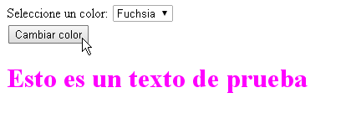

<!DOCTYPE html>

<html lang="en">

<head>

<meta charset="utf-8">

<script type="text/javascript" src="jquery-1.10.2.js"></script>

<script>

$(document).ready(function(){

$("#botoncambiar").click(function(){

var color= $("#colores").val();

$("#resultado").css("color",color);

});

});

</script>

</head>

<body>

<form>

Seleccione un color:

<select id="colores">

<option value="blue">Azul</option>

<option value="green">Verde</option>

<option value="yellow">Amarillo</option>

<option value="fuchsia">Fuchsia</option>

</select>

<br/>

<input type="button" id="botoncambiar" value="Cambiar color"/>

<h1 id="resultado">Esto es un texto de prueba

</h1>

</form>

</body>

</html>